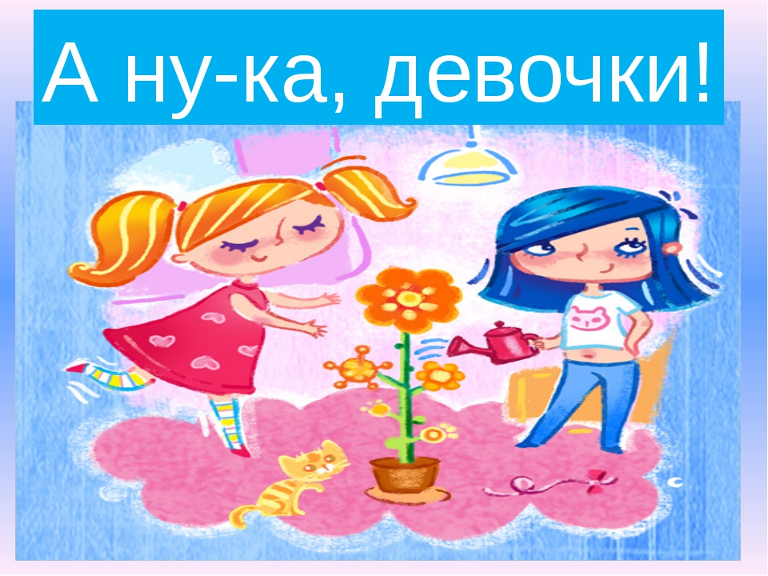

**Библиотека МКОУ «СОШ №2 п.Мамедкала»**

**Цель:**  создание  праздничной атмосферы, популяризация государственных праздников.  
**Задачи:**  
- развитие  и выявление творческих  способностей;   
- создание праздничного настроения;  
- приобщение к здоровому образу жизни;   
- пропаганда государственных  праздников;    
- воспитание   ценностного отношения к материнству.  
**Оборудование:**две лески,  бусинки, одежда, клей, цветная бумага.

**Ход мероприятия**

Сегодня, в преддверии праздника, мы проведем с вами развлекательную программу «А ну-ка,  девочки!» В нашей программе примут участие самые умные, самые ловкие, самые  находчивые девчонки.   Загадки будут непростые,  а  женские, связанные с  кухней, рукоделием,  домашним бытом.

**1 конкурс «Самые сообразительные».**

**(1 балл за правильный ответ)**Мал Ерофейко,  
Подпоясан коротенько,  
По полу скок-скок,  
Подмел – и сел в уголок.   
(Веник)  
Она  кусачая такая.  
Только мама с нею ладит.  
Ей бока и трёт, и гладит.   
И выходит из нее.  
Измельчено то да сё.   
(Тёрка)  
Он шипит и пар пускает.  
Каждый день не умолкает.  
Из горячего колодца   
Через нос водица льётся.  
(Чайник)  
Дом без окон и закрыт  
А внутри холодный.  
Если рядом кот сидит,  
Значит, кот голодный.  
( Холодильник)  
Маленького роста я,   
Тонкая и острая,   
Носом путь себе ищу,  
За собою хвост тащу.    
(Иголка)  
Загудела, зажужжала   
Постирала и отжала.  
Стали чистыми рубашки,  
Платья, брюки и тельняшки.   
(Стиральная машина)  
Гладко, душисто,  
Моет чисто-чисто,  
Из рук ускользает.  
Что это? Кто знает?   
(Мыло)  
По полотняной стране,   
По реке простыне,   
Плывет пароход то назад, то вперед,   
А за ним такая гладь -   
Ни морщинки не видать.  
(Утюг)

**Конкурс 2 . «Рукодельница».**  
Каждый знает, что вся женская половина человечества просто обожает украшения, поэтому следующий конкурс называется "Рукодельница". Сейчас мы с вами будем делать бусы.  Ваша задача за 1 минуту насадить, как можно больше бусин на леску. У кого длиннее бусы получатся, тот и станет победителем.  
(за конкурс 3 балла)

**3 конкурс «самая изящная модель»**

Кто из девочек красиво пройдет по классу, не уронив книгу, которая лежит на голове.

**4 конкурс** **Меню**

мы проведем рифмованную игру, которая называется «Меню». Вам нужно отгадать названия блюд, которыми, наверняка, вас балуют ваши мамы.

**Меню.**

Много есть рецептов разных,                         1.Знаю, он для вас не новый,

Чтобы накормить семью.                                Овощной или фруктовый.

Предлагаю вам сегодня                                    И помочь здоровью рад

Разгадать мое меню.                                      Полезнейший для всех… (салат)

2.Он родственник близкий                              3.Он – первое блюдо. Он – суп, но какой!

 Собратьям салатам                                   Готовят его рыбаки над рекой.

Его для здоровья почаще есть надо,             И это не выдумка, не чепуха.

Его витаминней, свекольнее нет,                   Из рыбы из свежей готова…(уха)

А имя его – овощной…(винегрет)

4.Он к студням относится и заливным,              5.Бывает рыбная, мясная,

Бывает куриным, гусиным, свиным.                    Бывает овощная, отбивная.

Он русским всем блюдам просто «отец»,            В ее рецепте нет секрета.

С перцем с горчицей готов…(холодец)               Из фарша сделана…(котлета).

6.Теперь добавим понемножку                         7. Подойдя уже к десерту,

Овощи, рис или картошку.                                   Испытаю вас, экспертов:

Желудку чтоб устроить пир,                                Что как медуза на столе?

К котлете нужно взять…(гарнир)                         Цветное сладкое…(желе)

8.Еще десерт, хотя кто знает…                            9.Его на третье подают,

   Его в духовке запекают.                                    Хотя, бывает, первым пьют.

   Начинка – яйца и творог.                                  Сахар, вода, фруктовый плод-

 С повидлом может быть…(пирог)                       И вот уже готов…(компот).

  Вкусные вопросы.

Сваренные в воде фрукты. (компот)

Восточная еда из риса и мяса. (плов)

Большое пироженное. (торт)

Картофель всмятку. (пюре)

Фирменное блюдо сороки - белобоки. (кашка)

Блюдо приготовленное из молока и яиц. (омлет)

 Хлеб с различными слоями сверху. (бутерброд)

Самый яркий по цвету суп. (борщ)

Вареное тесто с мясом. (пельмени)

Искусство приготовления пищи. (кулинария)

Любимый праздничный салат из яиц, колбасы и овощей. (оливье)

Мясо, приготовленное на огне. (шашлык)

**5 конкурс «Рукодельница»**

**Участницам дается ткань, нитка с иголкой и пуговица. Кто быстрее и лучше пришьет пуговицу.**

**Конкурс 6 «одень ребенка»**

**Участницы должны за короткое время успеть одеть ребенку куртку, шапку, обувь, шарф и варежки.**

**7  Конкурс  «Художницы»**

**Нарисуем кота.**

 Девочки по одной от команды с завязанными глазами рисуют элемент кота.  
  Нарисуем круг большой,  
  Сверху маленький такой,  
  На макушке ушка два –  
  Это будет голова.  
  Нарисуем для красы  
  Попышней ему усы.  
  Вот пушистый хвост готов.  
  Ты – красивей всех котов!

**8 конкурс «Открытка»**

За две минуты с помощью клея и цветной бумаги создать открытку. Задание выполняется на скорость.

**Подведение итогов. Слово жюри.**   
1. На этом наша праздничная программа заканчивается.  
Пусть первый подснежник  
Подарит вам нежность!  
Весеннее солнце   
Подарит тепло!  
2. А мартовский ветер  
Подарит надежду  
И счастье, и радость  
И только добро!  
Вместе: С праздником!











